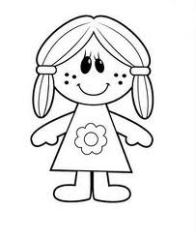
KALPLERİ ÖRNEKTEKİ GİBİ 9’AR 9’AR GRUPLANDIR VE BİR ÇOCUĞA ÇİZGİYLE ULAŞTIR. GERİYE KALAN KALPLERİ SAY, ÜZERİNE ÇARPI KOY VE SAYISINI KUTUNUN İÇİNE YAZ

